26 февраля 2007 года

Сообщаю, что Всемирная Конфедерация каратэ приняла

Р Е Ш Е Н И Е:

ИСКЛЮЧИТЬ РОССИЙСКУЮ КОНФЕДЕРАЦИЮ КАРАТЭ
(Президент М.Кузьмин, исполнительный директор С.Ростовцев)
ИЗ СОСТАВА ВСЕМИРНОЙ КОНФЕДЕРАЦИИ КАРАТЭ.

Причины подобного решения следующие:
- многочисленные нарушения правил WKC,
- введение организаторов соревнований в заблуждение относительно возраста участников (Чемпионат Европы, июнь 2006 Братислава),
- абсолютно неприемлемое поведение тренеров, спортсменов и официальных лиц на официальных Чемпионатах WKC,
- отсутствие реакции со стороны руководства ККР на обращения президента WKC,
- опубликование на сайте ККР заведомо ложной информации в отношении официальных лиц WKC,
- нарушение прав других российских федераций-членов WKC при представительстве в Росспорте.

Подобные действия продолжались длительное время, и WKC уже ранее информировало Росспорт о ситуации с Конфедерацией кратаэ России.
В своем письме WKC полностью опровергло притязания ККР на единоличное право представления WKC на всей территории России, включая проведение официальных чемпионатов, составление календаря соревнований, формирование сборной команды России для участия в международных чемпионатах.
Г-н Ростовцев и ККР, действуя в России через Спортивный Союз стилевого каратэ, возможно, ввели в заблуждение Росспорт о принципах и структуре WKC. Действуя таким образом, ККР полностью нарушили основной принцип Устава WKC – все члены WKC имеют абсолютно равные права как в WKC, так и в пределах своих стран. Пользуясь предоставившейся возможностью, хочу сообщить, что все 9 российских организаций являются полноправными и равными членами WKC и могут формировать свои собственные команды для участия в Чемпионатах Европы и Мира WKC.
Это и другие вышеупомянутые нарушения вынудили исполнительный комитет WKC к принятию таких мер, как исключение ККР из состава WKC.

С уважением,
Марко Ницович
Президент WKC

Копия:
Сергею Ростовцеву, исполнительному директору Конфедерации каратэ России
Вячеславу Фетисову, главе Федерального агентства по физической культуре и спорту

Оригинал письма см. ниже

26th February, 2007

I feel obliged to informed you that the World Karate Confederation Executive Committee took the following

D E C I S I O N

The Russian Karate Confederation (President Mr. M. Kouzmin, Executive Director Mr. S. Rostovtsev) is expelled from membership in the World Karate Confederation.

The reasons for this decision are:

- numerous violations of the WKC Statutes by RKC;
- RKC cheating with competitors’ ages (European Championships, June 2006, Bratislava);
- absolutely non-acceptable behavior of RKC coaches, competitors and officials at WKC official Championships (World Cup for Children & World Cadet and Junior Championships, October 2006, Hanover);
- RKC not reacting to the WKC President's letters;
- RKC publishing false information on its website which actually accuses WKC officials of lying;
- RKC trying to destabilize some Russian WKC member-federations' activities by misleading Rossport and the Russian Karate Community about RKC representing different styles in Russia.

Such kind of behavior has existed for a long time and WKC already informed Rossport about the situation with RKC. In our letter WKC totally disapproved the decision to register RKC as the only body having rights to officially represent WKC on the whole territory of Russia and as the sole federation in charge of all tournaments held under WKC Rules included in the Rossport United Calendar Plan and of forming only one official Russian National Team participating at WKC World and European Championships.

page 1 of 2

Mr. Rostovtsev and the whole RKC acting in Russia through the accredited Sport Union of Style Karate of Russia (SUSKR) have probably misled Rossport of the WKC principles and structure. By doing so RKC totally broke the main WKC Principle stated in our Statutes – that ALL WKC MEMBERS HAVE ABSOLUTELY EQUAL RIGHTS both in WKC and inside their countries. I take this opportunity to inform you that today 9 Russian organizations are full and equal Members of the World Karate Confederation and each of them can bring its own Russian Team to any World and European WKC Championships.

This and other RKC’s serious violations of the WKC Statutes mentioned above finally forced the WKC Executive Committee to take the drastic decision to expel the Russian Karate Confederation from membership in our World Confederation.

Sincerely yours,

Marko Nicovic
WKC President
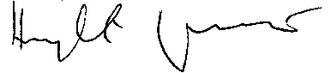

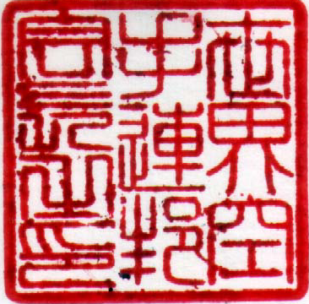

Copies to:

- Mr. Sergey ROSTOVTSEV, Executive Director of the Russian Karate Confederation

- Mr. Vyatcheslav FETISSOV, Chief of the Federal Agency of Physical Culture and Sport of Russia

page 2 of 2

